**FUNCIONAMIENTO DEL PROGRAMA**

El programa genera una serie de números primos de acuerdo al valor ingresado por teclado, el resultado es presentado por pantalla.

**CODIGO DEL PROGRAMA (JAVA)**

import java.util.Scanner;

import java.io.FileNotFoundException;

import java.io.PrintStream;

/**

* @author JorgeCordova

*/

public class Serie_Num_Primos {

public static void main(String[] args) throws FileNotFoundException{

PrintStream file = new PrintStream("Resultado.txt");

Scanner e = new Scanner(System.in);

System.out.print("Serie de Numeros Primos \n");

System.out.print("Ingresa el numero de elementos de la serie: ");

int numIng = e.nextInt();

int c = 1;

int p = 2;

int d = 2;

while (c <= numIng) {

if (p % d == 0) {

if (p == d) {

//System.out.print(p + ", ");

file.print(p + ", ");

c++;

}

d = 2;

p++;

} else {

d++;

}

}

System.out.print("Ahora los resultados seran generados en un archivo .txt");

}

}

**COMPILACION**

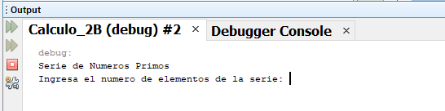

**CORRIDA**

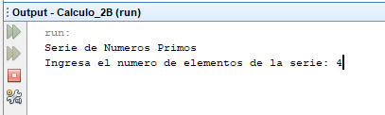

**DATOS**

Valor Ingresado: 4

Resultado : 2,3,5,7